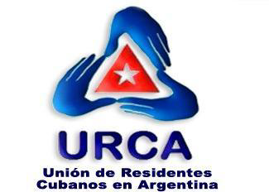

En una carrera de odio desenfrenada por desaparecer de la faz de la tierra a la Revolución Cubana y su pueblo, dictando medidas genocidas para privar al país de recursos vitales y las divisas para obtenerlos, el Sr. Marco Rubio, Secretario de Estado de Estados Unidos pretende ahora restringir visas a terceros países donde existan Misiones Médicas Cubanas.

Este Sr. que actúa peor que la más carroñera de las hienas, no solo daña al pueblo de Cuba al restringir las entradas de las divisas necesarias para adquirir los productos de la canasta básica del pueblo, el petróleo necesario para la generación de energía eléctrica, medicamentos y las materias primas para la elaboración de los mismos y un sinnúmero de insumos necesarios para el desarrollo armónico de la nación, sino que también priva a las clases más desprotegidas de aquellos países de recibir una asistencia médica de calidad. Con sus medidas fascistas, Marco Rubio le está negando el derecho a la vida a los ciudadanos de esos países.

Por ellos, por nuestras familias, por el pueblo de Cuba en general, la Unión de Residentes Cubanos en Argentina rechaza categóricamente estas medidas criminales, inhumanas y violatorias de todos los derechos humanos y civiles de los cubanos y de los ciudadanos de los países que se verían afectados por las mismas. Exhortamos, además, al resto de los cubanos residentes en otras partes del mundo, cubanos que aman y defienden el derecho de Cuba de elegir su propio destino, sin tener que plegarse al dominio imperial de Estados Unidos, y a la Comunidad Mundial, a manifestar su repudio a las medidas del Sr. Secretario de Estado de Estados Unidos.

#TumbaElBloqueo

#JuntosXCuba

Buenos Aires, Argentina, 11 de marzo de 2025.

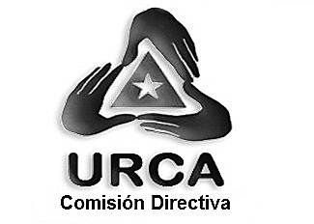

EMail:cubanosargentinaurca@gmail.com

Facebook: Unión de Residentes Cubanos en Argentina